МБДОУ «Детский сад №13 Солнышко» города Алатыря Чувашской Республики

Предметно развивающая среда во 2 группе раннего возраста

Воспитатель:
Макарова М.Ю

Алатырь, 2018г.
Среда развития ребенка – это пространство его жизнедеятельности. Это те условия, в которых протекает его жизнь в дошкольном учреждении.
В нашей группе мы постарались создать условия для полноценного физического и психологического развития детей, тщательно продумали размещение игр, пособий, игрушек в групповой комнате.
Все центры нашей развивающей среды взаимосвязаны. В группе имеются:
Физкультурно-оздоровительный центр.
В нём есть «дорожка здоровья», массажные коврики, мячи, обручи, флажки, погремушки, атрибуты для проведения подвижных игр.
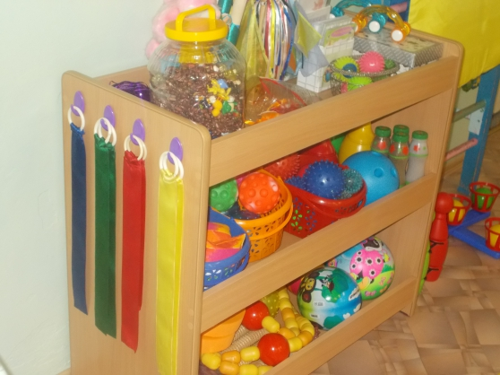

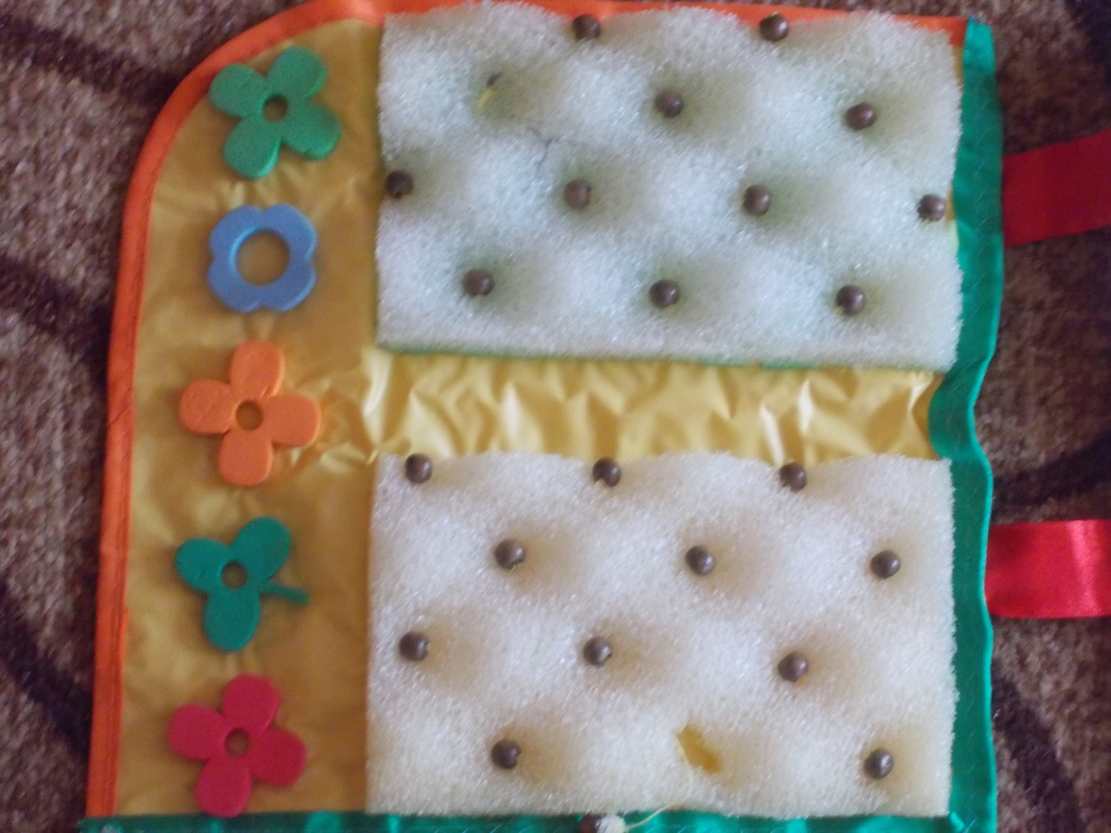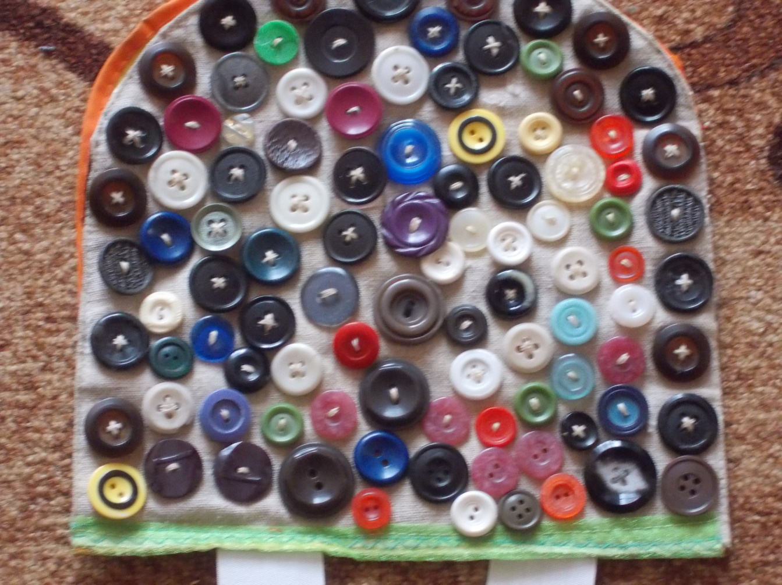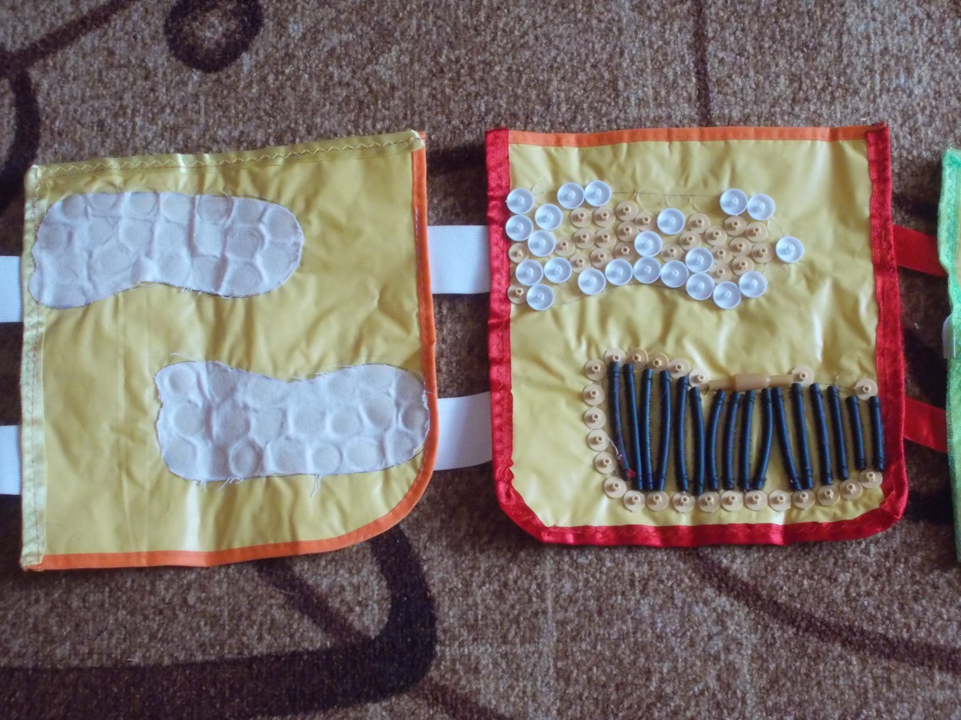

Центр строительно-конструктивных игр.
В центре собраны технические игрушки: машины – грузовики, самосвалы, легковые автомобили. Здесь же находится игровой строительный материал разного размера для сооружения построек и игрушки для обыгрывания.
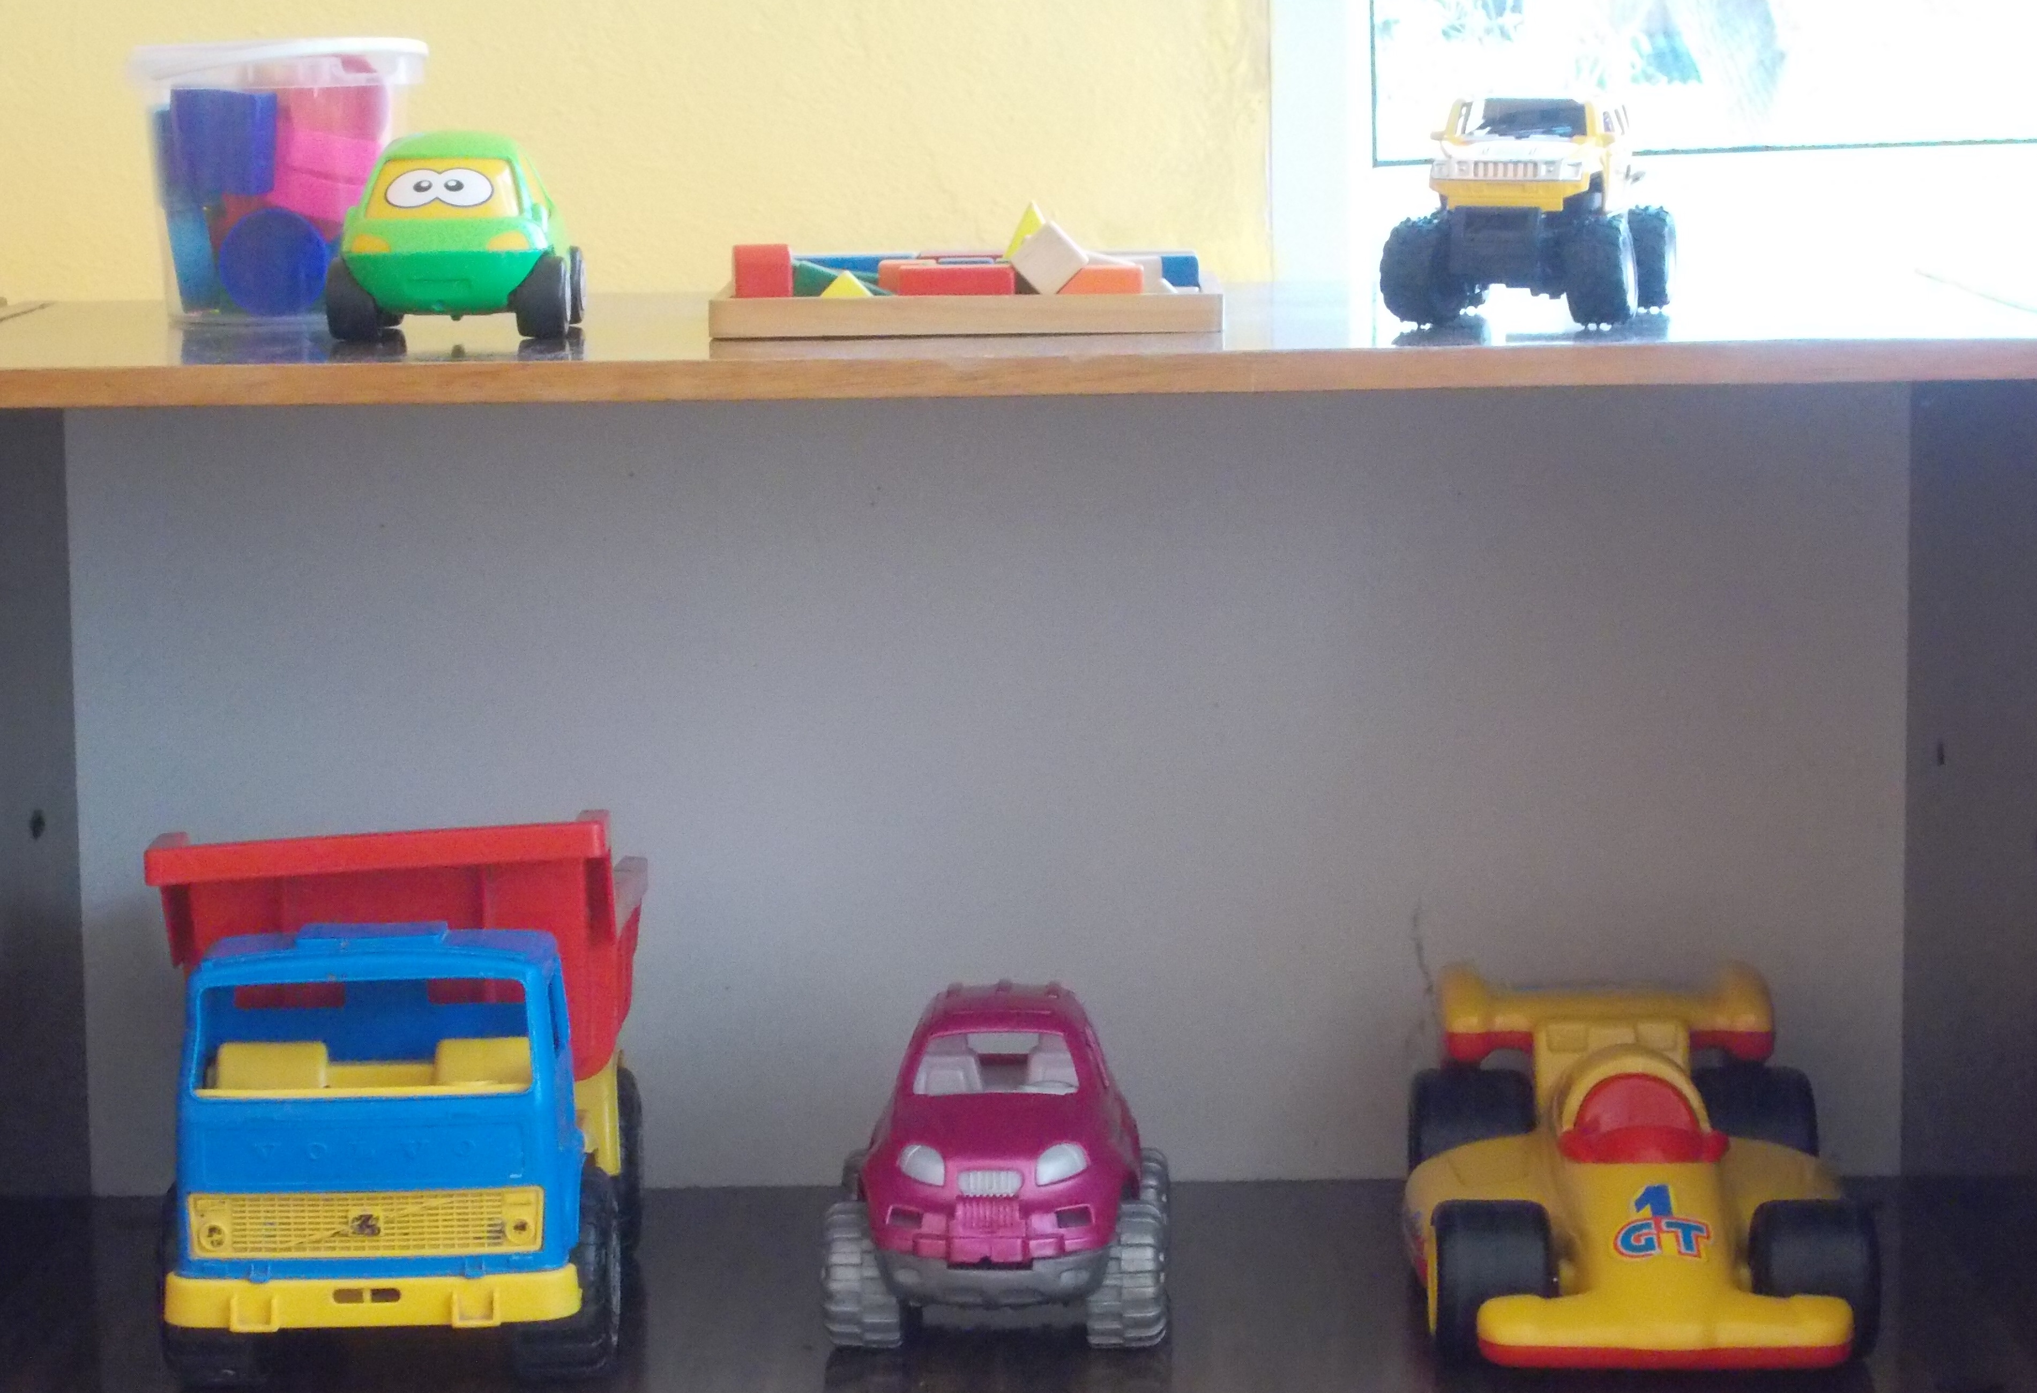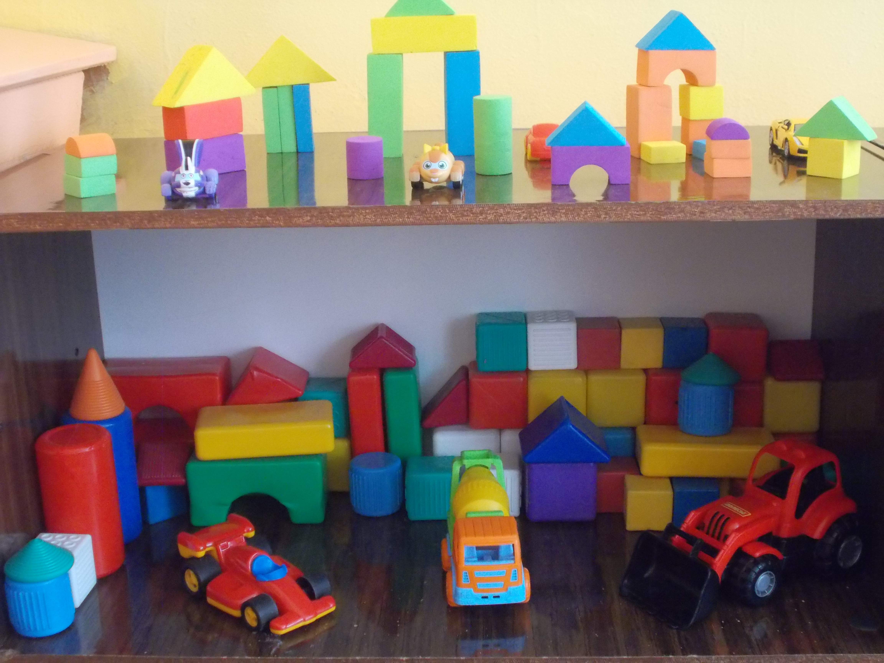

Игровой центр «Жилая комната».
В «Жилой комнате» имеются куклы, коляски, наборы посуды, игрушечная мебель. 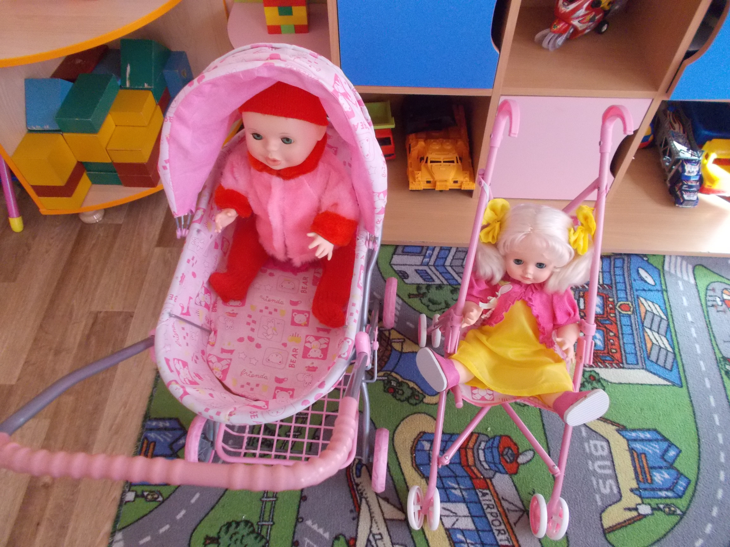

Центр «Воды и Песка».
Организуя игры с песком и водой, мы не только знакомим детей со свойствами различных предметов и материалов, но и закрепляем элементарные представления о форме, величине, цвете предметов, развивая мелкую моторику ребенка.
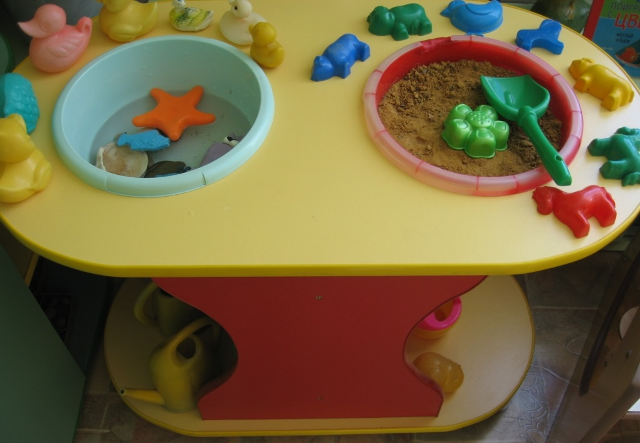

Дидактический стол.
Дидактический стол является частью развивающих игр. Мы используем его для проведения игр-занятий с небольшой группой детей и индивидуально с целью развития сенсорных способностей. Наполняемость дидактического стола периодически меняю, ведь оборудование дидактического стола очень мобильно.
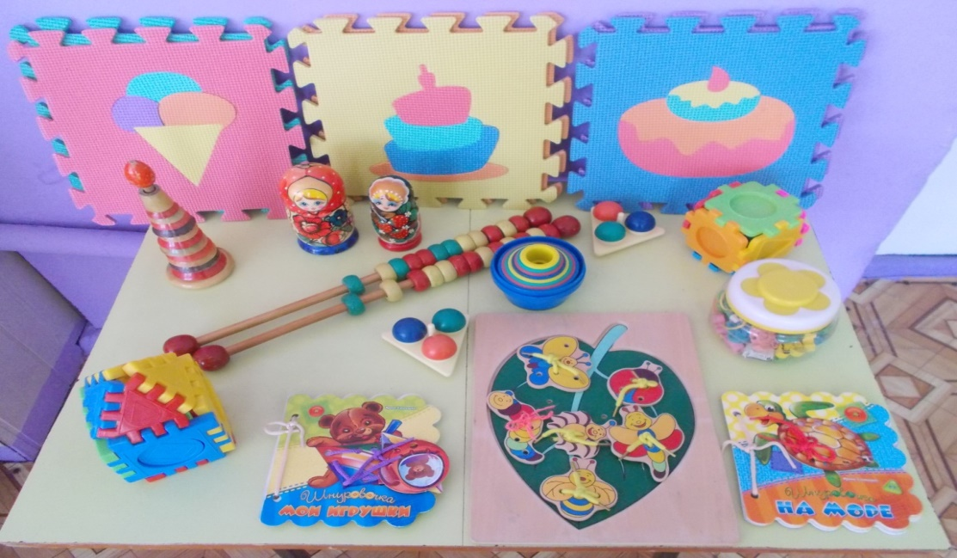

Центр изобразительной деятельности.
В нём есть фломастеры, мелки, наборы карандашей, трафареты, пластилин, бумага для рисования, гуашь и кисти.
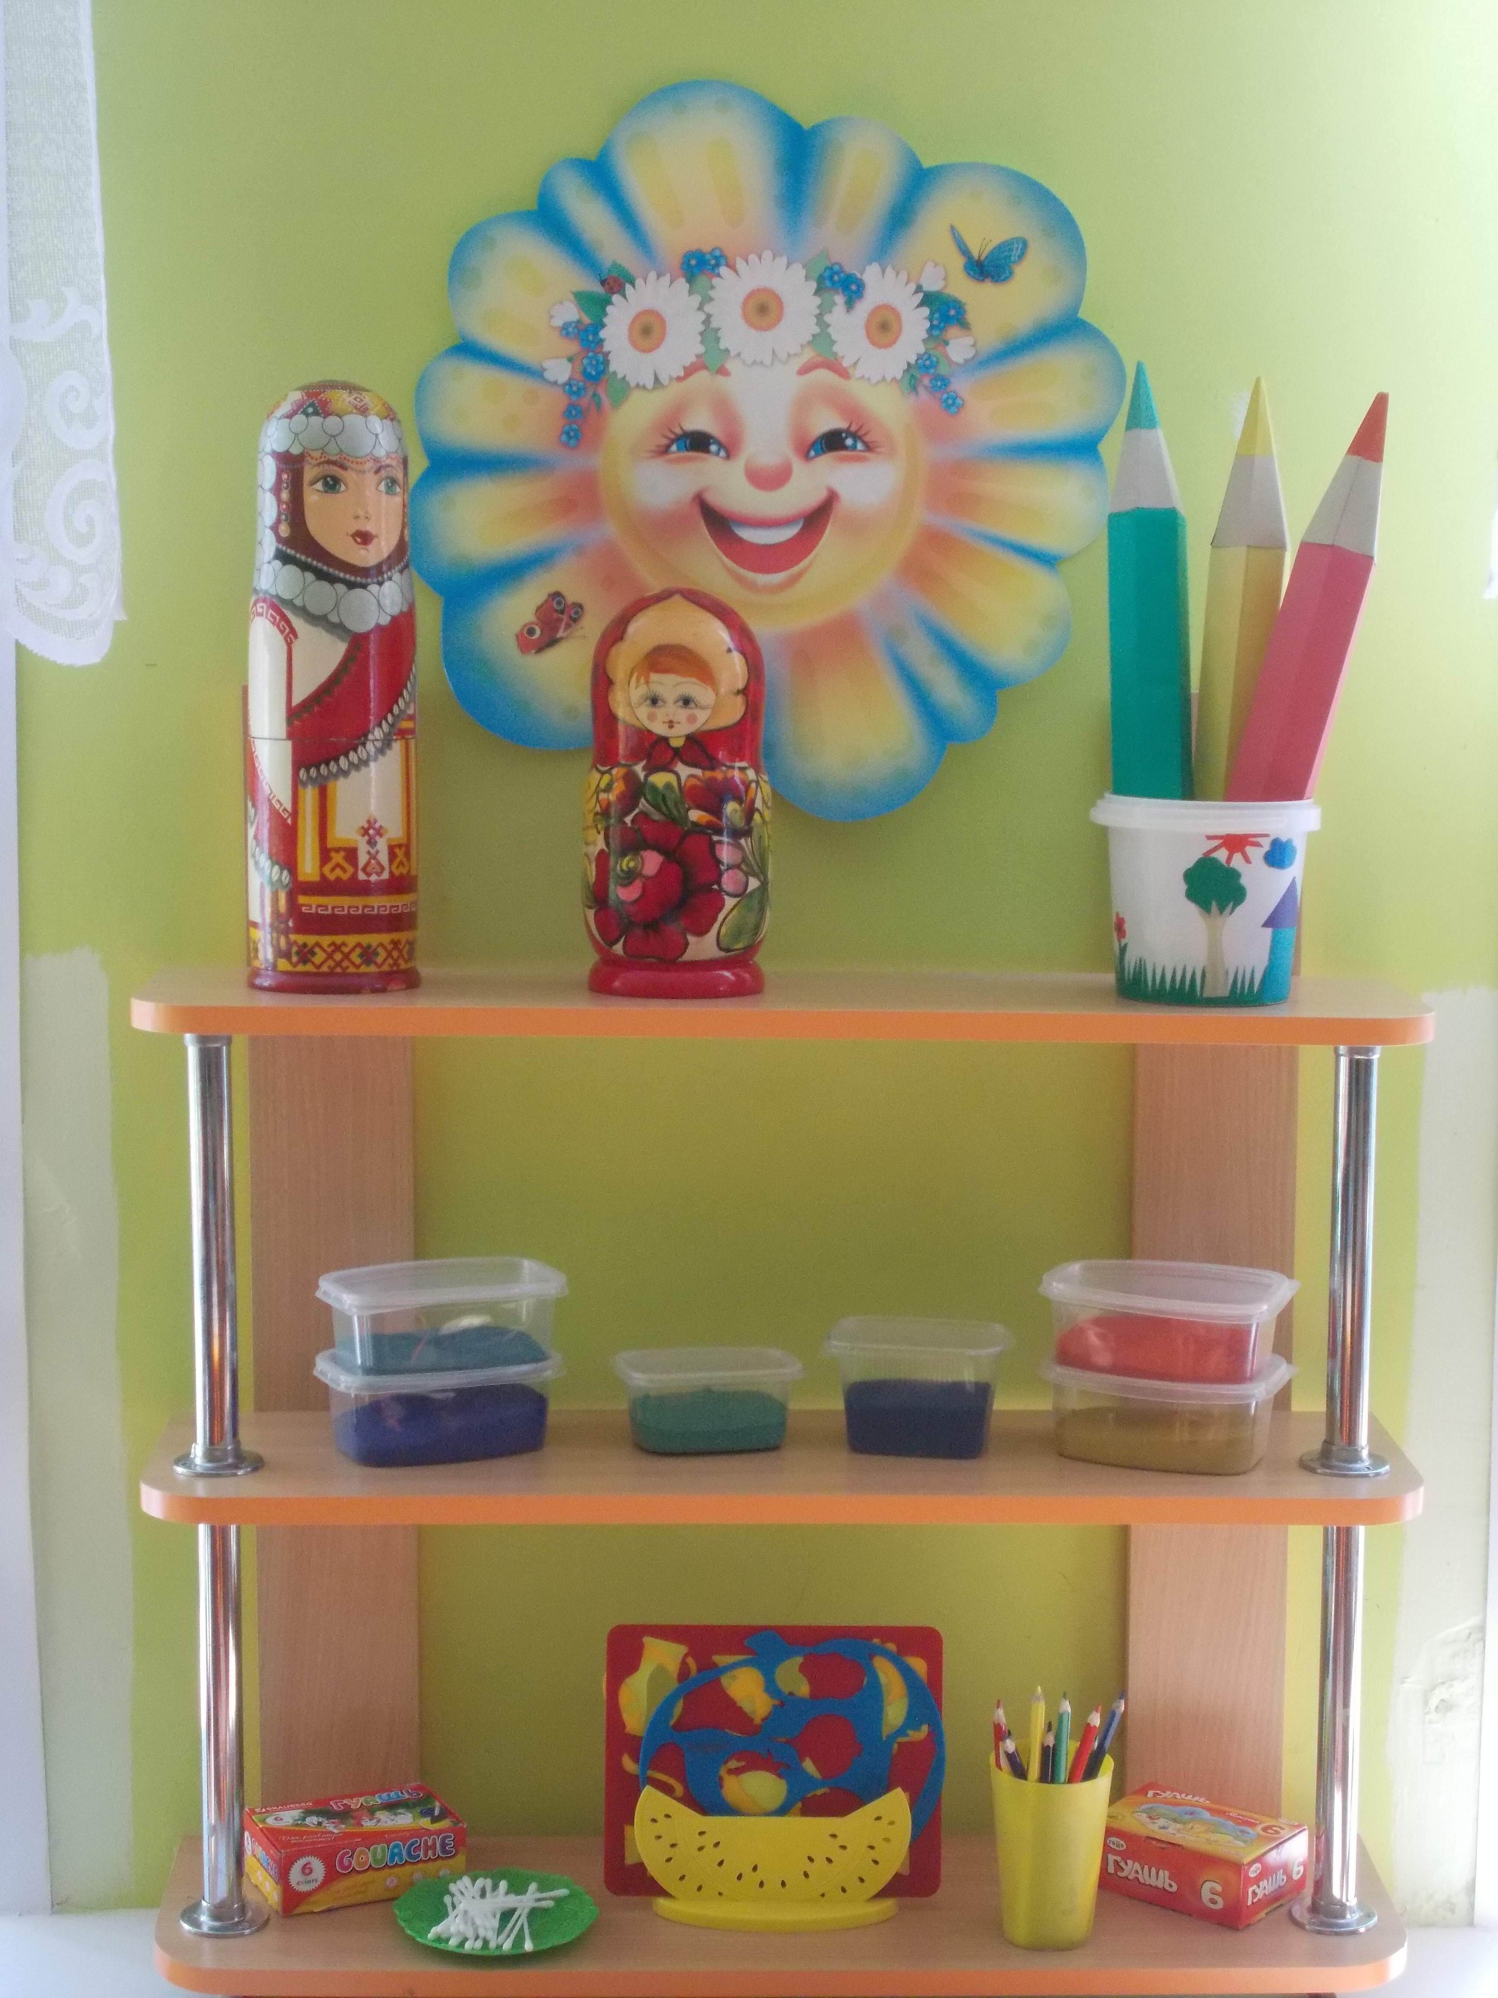

Место для уединения.
Любят дети уголок уединения, в котором можно посидеть с любимой игрушкой и просто отдохнуть.
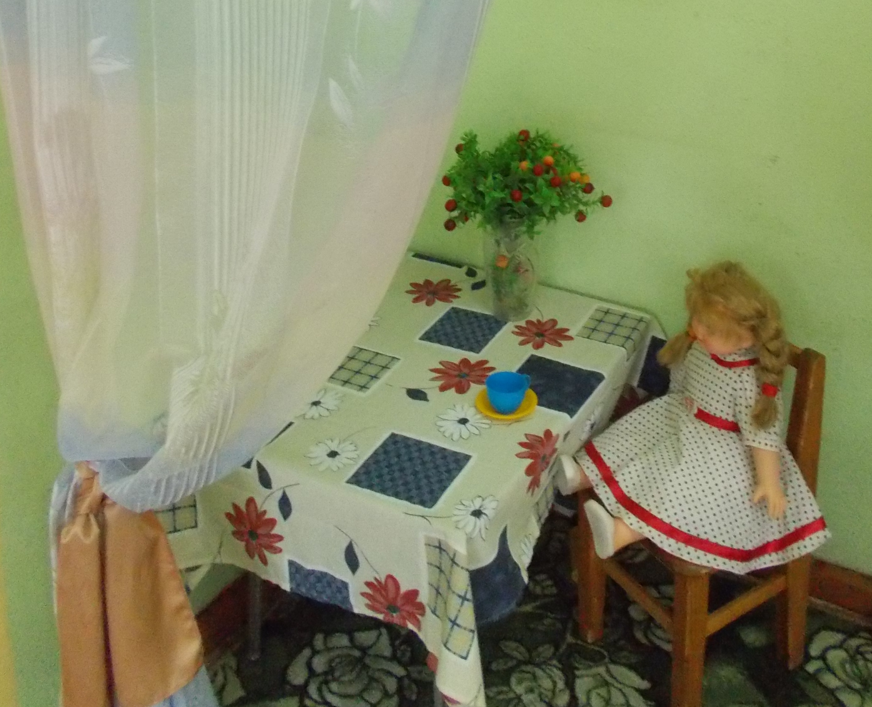
Уголок ряжения.
В этом уголке дети могут подобрать различные костюмы, наряды для театральной деятельности и сюжетно-ролевых игр.
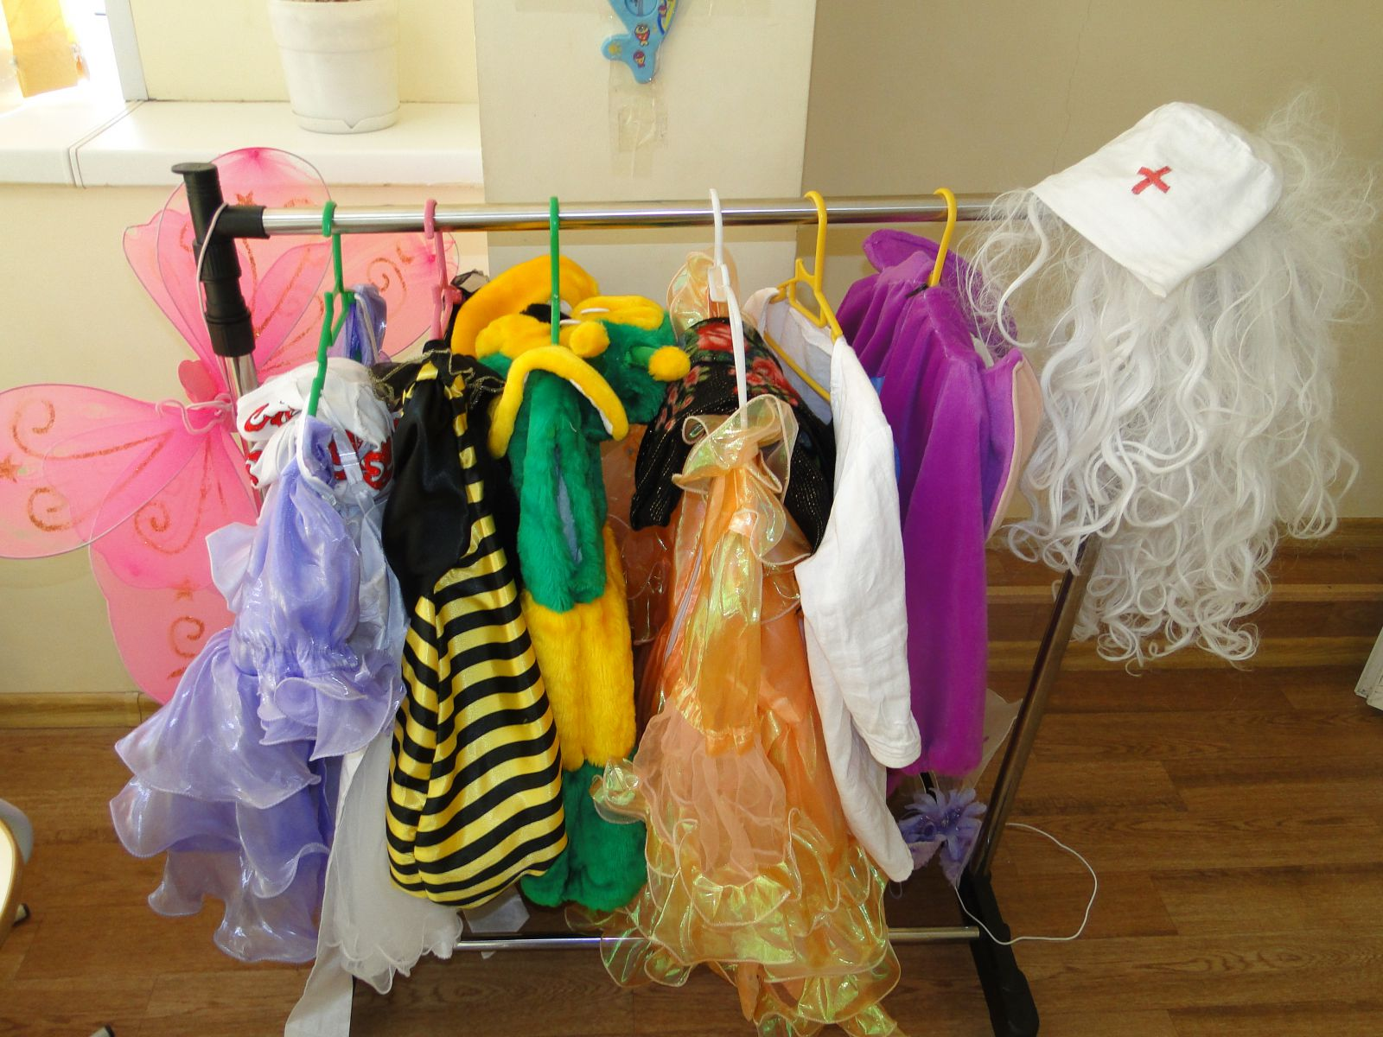
Все представленные вашему вниманию центры и уголки и составляют предметно-развивающую среду нашей группы.

